Акция «Вахта Памяти - 2020»: осенние итоги.
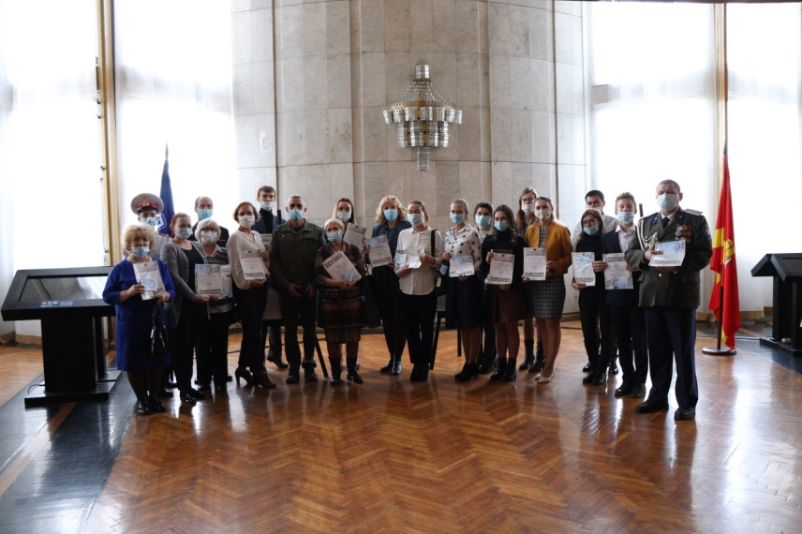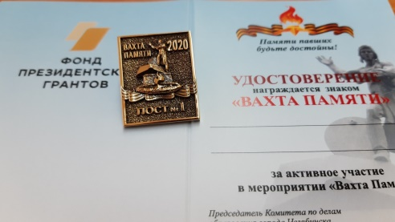
13.10.2020г. Челябинский государственный академический театр драмы имени Наума Орлова распахнул свои двери для представителей 79-ти образовательных организаций столицы Южного Урала, принимавших участие в городской акции «Вахта Памяти - 2020». В число участников телемоста 9 мая 2020 года вошла и команда актива музея «Река времени»
Напомним, что в этом году акция впервые проходила в дистанционном формате - с апреля по июнь учащиеся и их наставники готовили и публиковали в социальных сетях материалы, связанные с историей Великой Отечественной войны 1941 - 1945 гг., историями членов их семей - участников тех событий. Использованный формат работы дал возможность принять участие в мероприятиях акции гораздо большему числу участников. Этой возможностью воспользовалась почти тысяча юных челябинцев.
И вот сегодня педагогам южноуральских школ вручили памятные знаки «Вахта Памяти - 2020» и благодарственные письма от организаторов акции.
Акция «Вахта Памяти - 2020» проводилась Комитетом по делам образования города Челябинска и его подведомственными организациями при участии Челябинской региональной общественной организации «Поисковый отряд «Ориентир» в рамках проекта «Искать, нельзя забыть!», реализуемого с использованием гранта Президента Российской Федерации, предоставленного Фондом президентских грантов.
Фотоальбом мероприятия: https://vk.com/album-44184232_275321803

